

**Ausflugsbericht**

Schnupper- & Partyreise rund um Dänemark

AMR 114A:

24-06-2024 – 30-06-2024

**Begleitung außer Phoenix**

**Karin Hoffmann – Gruppenreiseleiterin WAZ**

**Mi 26.06. Wismar 09:00 - 18:00**

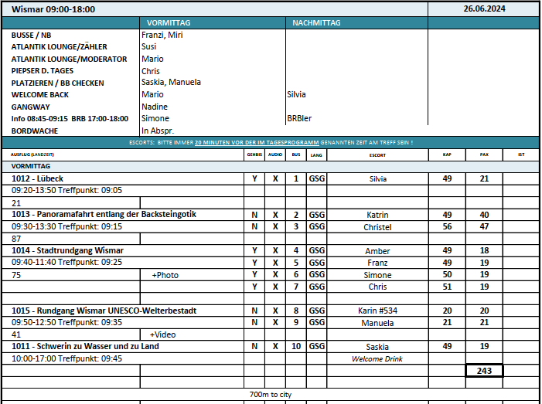

**Stadtrundgang Wismar / ca. 2 Std. / 19€**

Während eines geführten Rundganges erhalten Sie einen Eindruck von der malerischen Hansestadt. Spazieren Sie gemütlich über kopfsteingepflasterte Straßen, vorbei an gotischen Häusern, Barockbauten und Renaissance-Fassaden. Der Marktplatz ist mit 10.000 qm Fläche einer der größten in Norddeutschland. Dort befindet sich auch der "Alte Schwede", eines der ältesten Bürgerhäuser, erbaut 1380. Eine 1878 eingerichtete Gaststätte erinnert an die einstige Zugehörigkeit zu Schweden, genauso wie die "Schwedenköpfe", die am Alten Hafen ruhen. Ihr Reiseleiter nimmt Sie mit auf eine kleine Reise durch längst vergangene Zeiten, dominiert von Kaufleuten, Händlern, Seefahrern und Fischern, und erzählt die ein oder andere Geschichte über Klaus Störtebeker, den sagenumwobenen Freibeuter, bevor er Sie nach etwa zwei Stunden am Hafen verabschiedet.

Ausflug nach Plan.

**Rundgang Wismar UNESCO-Welterbestadt / ca. 3 Std. / 19€**

Wandeln Sie auf den Spuren des kulturellen Erbes, der Technik- und Stadtgeschichte der Hansestadt Wismar. Gewinnen Sie geschichtliche Einblicke im Welt-Erbe-Haus. Sie lernen die Stadt während der Hansezeit im 14. Jh. kennen und erfahren mehr über die kulturellen Hintergründe der UNESCO-Welterbestadt. Ein geführter Alstadtrundgang in Wismar zeigt Ihnen anschließend die "Backsteinstadt" Mecklenburg-Vorpommerns, die seit dreizehn Jahren zum UNESCO-Weltkulturerbe zählt. Noch heute erkennt man die mittelalterlichen Grundrisse im Straßennetz und in der Quartierstruktur. Die sechs monumentalen Backsteinkirchen zeigen die berühmte Sakralarchitektur der Hansestädte des südlichen Ostseeraumes und der Marktplatz ist mit 10.000 qm Fläche einer der größten in Norddeutschland. Hier befindet sich auch der "Alte Schwede", eines der ältesten Bürgerhäuser aus 1380. Eine 1878 errichtete Gaststätte erinnert an die einstige Zugehörigkeit zu Schweden, genauso wie die "Schwedenköpfe", die am alten Hafen ruhen. Tauchen Sie ein in eine Zeit die von Kaufleuten, Händlern, Seefahrern und Fischern erzählt sowie von Klaus Störtebeker, dem sagenumwobenen Freibeuter. Spazieren Sie nach etwas Freizeit individuell zurück oder folgen Sie Ihrem Gästeführer bis zum Schiff.

Ausflug nach Plan.

**Panoramafahrt entlang der Backsteingotik / ca. 4 Std. / 55€**

Nach einer kleinen Panoramafahrt durch die Hansestadt Wismar fahren Sie durch die malerische mecklenburgische Landschaft nach Rostock. Rostock glänzt mit zahlreichen historischen Baudenkmälern, und während Ihrer Erkundungstour gewinnen Sie einen ersten Eindruck vom historischen Stadtkern der Hansestadt. So sehen Sie die Einkaufsmeilen Lange Straße und Kröpeliner Straße und gelangen zum Neuen Markt mit dem siebentürmigen Rathaus (Fotostopp und etwas Freizeit). Anschließend Weiterfahrt nach Bad Doberan, der ehemaligen Sommerresidenz der mecklenburgischen Herzöge. Besonders sehenswert ist das gotische Münster des ehemaligen Zisterzienserklosters, auch als "Perle der norddeutschen Backsteingotik" bezeichnet (Fotostopp). Rückfahrt zum Schiff.

Ausflug nach Plan.

Bus 2: Rückfahrt von Rostock dauert länger als in PRS ausgeschrieben, daher ca. 20 Minuten später an der Pier.

Bus 3: Aufenthalt in Rostock war ziemlich kurz, etwas mehr Zeit wäre schön gewesen, aber wahrscheinlich nicht möglich!

**Lübeck / ca. 4,5 Std. / 59€**

Nach gut einer Stunde Busfahrt erreichen Sie die historische Stadt Lübeck, deren Geschichte bis in das 12. Jh. zurückreicht. Es folgt ein Rundgang zu Fuß durch die kopfsteingepflasterten Gassen. Sie starten am wohl bekanntesten und bedeutendsten Stadttor des Spätmittelalters, welches das Wahrzeichen Lübecks darstellt, dem Holstentor. Während des gut einstündigen Rundgangs sehen Sie Lübecks wichtigste Sehenswürdigkeiten, z.B. die Marienkirche aus dem 12. Jh., das Heiligen Geist Hospital, das Buddenbrockhaus, die Schiffergesellschaft und die St. Jakobi Kirche (Außenbesichtigungen). Nach etwas Freizeit für eigene Erkundungen erfolgt die Rückfahrt zum Schiff.

Ausflug nach Plan.

**Schwerin zu Wasser und zu Land / ca. 7 Std. mit Lunchbox / 89€**

Sie fahren ca. 1 Stunde nach Schwerin, der Landeshauptstadt Mecklenburg-Vorpommerns, und nach einem ca. 10-minütigen Fußweg erreichen Sie den Anleger und besteigen das Boot für Ihre Fahrt über den Schweriner See. Anschließend spazieren Sie zum Schweriner Schloss und können während eines etwa einstündigen geführten Rundgangs das Prunkzimmer, die Rote Audienz sowie die Silvestergalerie besichtigen und viel Wissenswertes über die Hauptattraktion und das Wahrzeichen der Stadt erfahren. Im Anschluss lernen Sie auf einem Rundgang das Stadtzentrum mit Staatskanzlei, Schweriner Dom und Marktplatz näher kennen. Nach ein wenig Freizeit für eigene Erkundungen Rückfahrt zum Schiff.

Bitte beachten: Für Gäste mit eingeschränkter Beweglichkeit nicht geeignet. Begrenzte Teilnehmerzahl. In den Wintermonaten kann keine Bootsfahrt über den See stattfinden, stattdessen laufen Sie den Weg vom Busparkplatz bis zum Schloss. Rundgang im Schloss über zwei Etagen und mit vielen Treppen.

Ausflug nach Plan.

**Do 27.06. Kopenhagen / Dänemark 08:00 18:00**

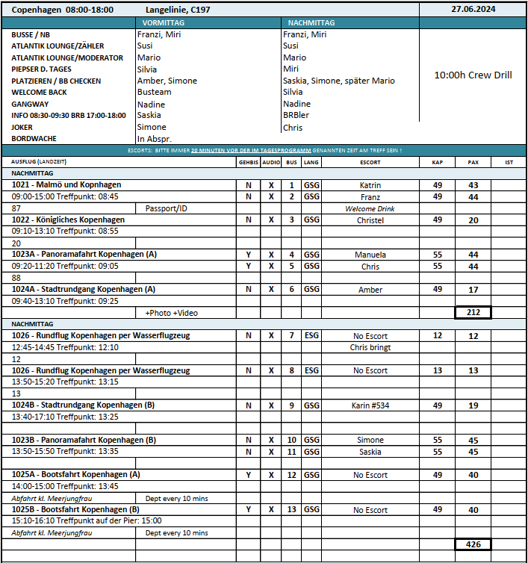

**Stadtrundgang Kopenhagen / ca. 3,5 Std. / 29€**

Ab dem Schiff spazieren Sie entlang der Promenade Langelinie und erreichen schon bald die berühmte Skulptur der "Kleinen Meerjungfrau". Danach passieren Sie die Überreste der Stadtbefestigung Kastellet und den Gefionbrunnen. Entlang des Churchill Parks gelangen Sie in den Stadtteil Frederikstaden und weiter zum Schloss Amalienborg, Residenz des dänischen Königs. Sie gelangen zum Kanalgebiet Nyhavn mit den charmanten Giebelhäusern und genießen im Altstadtviertel etwas Freizeit, bevor Sie zum Schiff zurück spazieren.

Bitte beachten: Für Gäste mit eingeschränkter Beweglichkeit nicht geeignet. Begrenzte Teilnehmerzahl. Nur Außenbesichtigungen.

Ausflug nach Plan.

6-10 km Fußweg; gerne in Beschreibung daraufhin hinweisen.

**Panoramafahrt Kopenhagen / ca. 2 Std. / 29€**

Diese Stadtrundfahrt mit Fotostopps unterwegs zeigt Ihnen die gastfreundliche und fröhliche Stadt Kopenhagen mit breiten Straßen und gepflegten Parks. Sie passieren die schönsten Sehenswürdigkeiten wie den Rathausplatz, den Vergnügungspark Tivoli und Schloss Christiansborg, Sitz des dänischen Parlaments. Sie passieren Nyhavn und legen eine Fotopause am Schloss Rosenborg ein. Selbstverständlich halten Sie auch an der Skulptur der berühmten "Kleinen Meerjungfrau" an.

Ausflug nach Plan.

Bus 11: 10 Minuten extra Stopp am Springbrunnen

Bus 4: Mikrofon im Bus sehr schlecht, daher Audio Guides benutzt

**Bootsfahrt Kopenhagen / ca. 1 Std. / 39€**

Seit 1417 ist Kopenhagen die Hauptstadt Dänemarks und blickt auf eine lange und wechselvolle Geschichte zurück. Vom Schiff aus spazieren Sie etwa 10 Minuten zum Anleger Ihres Ausflugsbootes, mit dem Sie auf dem Wasserweg Kopenhagen kennenlernen. Sie verlassen die Pier Langelinje und fahren langsam in Richtung Innenstadt. Vorbei an der Bronzefigur "Die kleine Meerjungfrau" passieren Sie Schloss Amalienborg, den Veranstaltungsplatz "Ofelia Plads" und die Oper. Sie gelangen zum schönen und historischen Christianshavns-Kanal, Anleger für zahlreiche Hausboote. Weiterfahrt durch die ruhige Gegend von Holmen und vorbei an der alternativen Wohnsiedlung Freistadt Christiania kehren Sie zurück zur Langelinie.

Bitte beachten: Begrenzte Teilnehmerzahl. Je nach Liegeplatz des Schiffes nehmen Sie eine Shuttlebus zur Anlegestelle des Bootes oder spazieren zu Fuß. Englischsprechender Bootsführer. Zum Schutz vor Regen verfügen die offenen Boote über eine Abdeckung.

Die Ausflugsbeschreibung spiegelt nicht den tatsächlichen Ausflug wider und wurde daher bereits angepasst (Bea war auf der Reise an Bord und hat alles mitbekommen). Es handelt sich um kein gewöhliches Ausflugsboot, wie es die Gäste erwartet haben sondern um ein Schlauchboot. Es ist zwar etwas größer (für 12 Gäste und sehr schick mit bequemen Sitzbänken), aber eben etwas abenteuerlicher als erwartet. Besonders der Einstieg ist nicht ohne, da man über den Rand des Schlauchbootes und über die Sitzbank einsteigen muss. Zudem schaukelt es und man muss aufpassen, dass niemand daneben tritt und ins Wasser fällt. Es benötigt mind. 2-3 Personen, die beim Ein- & Ausstieg behilflich sind (da es nur jeweils einen Bootsführer gibt, müssen entweder Phx Kollegen oder die Agentur mithelfen). Daher für Gehbis und Gäste, die nicht fit sind, in keinster Weise geeignet. Daher haben vor Ort auch 5 Kabinen storniert, als sie das Boot und den Einstieg gesehen haben.  
Zudem langer Fußweg (je nach Liegestelle). Derzeit aufgrund von Bauarbeiten an der Langelinie liegt das Boot an der Meerjungfrau, d.h. ca. 20 min wenn man Langelinie hinten liegt. Einige Beschwerden der Gehbis!

**#834** – die Gäste haben den Ausflug verpasst, da sie bereits eigenständig vorgelaufen sind und dann später wieder zu der Gruppe dazustoßen wollten, die Gruppe aber nicht mehr gefunden haben. Wir haben ihnen 2 Getränkegutscheine geschenkt.

**#620** – beim Einstieg hat sich die Frau wohl das Knie verdreht. Der Ein- & Ausstieg ist für Gehbis sehr beschwerlich und daher hätten sie den Ausflug eigentlich erst gar nicht buchen dürfen. Aber es wurden neben dem Bootsführer extra noch 2 Personen von uns abgestellt, um beim Einstieg zu helfen. Es standen immer 2 Personen jeweils links und rechts von den Gästen, um das Boot an der Anlegestelle zu sichern (da es sehr wellig war) und die Gäste jeweils am Arm ins Boot zu befördern. Eine 3. Person stand dann noch hinter dem Gast um mitzuhelfen und sicherzustellen, dass niemand abrutscht oder daneben tritt. Das war teilweise bei manchen Gästen sehr schwierig und nur mit Mühe zu schaffen. Die Dame ist dann wohl, als sie schon fast im Boot war, beim letzten Schritt von der Sitzbank auf den Boden des Bootes gestolpert. Aber als das Boot abfuhr, hat niemand über Schmerzen geklagt oder sich gemeldet, wir standen selber noch an der Anlegestelle und haben eine schöne Fahrt gewünscht.  
Beim Ausstieg waren dann 2 Mitarbeiter der Agentur vor Ort, haben den Gästen geholfen und ein Taxi für die Gäste organisiert (auf eigene Kosten), da die Frau Schmerzen im Knie hatte. An Bord wurden die Gäste direkt unten an der Gangway von der Crew in Empfang genommen (gegen 17 Uhr) und die Dame wurde mit dem Rollstuhl die Gangway hochgetragen, wo sie sofort von der Nurse empfangen und im Hospital behandelt wurde. Noch am Abend und auch am folgenden Morgen haben wir versucht die Gäste telefonisch zu erreichen, aber leider ohne Erfolg. Bereits um 11 Uhr beschwerten sie sich dann darüber, dass man sich nicht um sie gekümmert hätte. CD Nadine hat daraufhin mit ihnen gesprochen und sie waren sehr verärgert, dass der Ausflug für Gehbis überhaupt angeboten wurde.

**Malmö und Kopenhagen / ca. 6 Std. mit Lunchbox / 89€**

Sie fahren über die Öresundbrücke, die weltweit längste Schrägseilbrücke, nach Malmö. Sie passieren das Theater und die Stadtbibliothek, bestehend aus dem alten Gebäudekomplex und einem Neubau, der 1997 eröffnet wurde. Ein Fotostopp erfolgt am alten Schloss (Malmöhus) aus dem 15.Jh., dem ältesten Renaissanceschloss in Skandinavien. Von der Altstadt fahren Sie in den Stadtteil Westhafen, ein neues Wohn- und Geschäftsviertel, das auf einem früheren Industriegelände entstanden ist. Hier sehen Sie schöne Strandpromenaden, üppige Grünflächen sowie das spektakuläre Wohn- und Bürogebäude Turning Torso (mit 190 m das höchste Gebäude Schwedens). Auch genießen Sie hier den herrlichen Blick über den Öresund. Nach etwa einstündiger Fahrt erreichen Sie wieder Kopenhagen und unternehmen eine Panoramafahrt mit den wichtigsten Sehenswürdigkeiten. Sie legen einen Fotostopp an Schloss Rosenborg ein, passieren das Schloss Christiansborg, den Rathausplatz, die Tivoli-Gärten, den "Schwarzen Diamanten" (kubischer Anbau der Königlichen Bibliothek) und die schöne ehemalige Börse mit der Drachenspitze aus dem Jahr 1625. Natürlich erfolgt auch eine Fotopause an der "Kleinen Meerjungfrau", dem weltbekannten Wahrzeichen von Kopenhagen. Nach diesen Eindrücken kehren Sie wieder zurück zum Schiff.

Bitte beachten: Für Gäste mit eingeschränkter Beweglichkeit nicht geeignet. Begrenzte Teilnehmerzahl.

PRS/Beschreibung und Tour passen nicht ganz zusammen: Kein Stopp am alten Schloss (Malmöhus), Walking tour durch Altstadt nicht in PRS oder Beschreibung

Bus 1: Klimaanlage im Bus defekt, bei 30 Grad Außentemperatur.

Bus 2: Guide und Busfahrer unkooperativ, keine Absprache bezüglich Programm möglich, Guide und Busfahrer kennen sich in Malmö nicht aus

**Königliches Kopenhagen / ca. 4 Std. / 99€**

Bestaunen Sie die Schlösser Christiansborg und Rosenborg. Nach einer Fotopause an der Skulptur der "Kleinen Meerjungfrau" fahren Sie zum Schloss Christiansborg. Das frühere Königsschloss ist seit 1918 Sitz des dänischen Parlaments. Nachdem die ursprünglichen Bauten Bränden zum Opfer fielen, wurde ab 1907 das heutige Christiansborg im Neobarock errichtet. Der Bau mit dem 90 m hohen Schlossturm wurde 1928 beendet (etwa einstündige Innenbesichtigung, Film- und Fotoaufnahmen nicht gestattet, etwa 100 Stufen sind zu bewältigen). Nehmen Sie noch ein paar Fotos von der Außenansicht, bevor Sie weiterfahren zum Schloss Rosenborg. Bis 1710 diente Rosenborg als königliche Residenz, seit 1838 ist es ein Museum, das unter anderem die dänischen Kronjuwelen ausstellt. Nach der etwa einstündigen Innenbesichtigung erfolgt die Rückfahrt zum Schiff.

Ausflug nach Plan.

**Rundflug Kopenhagen per Wasserflugzeug / ca. 1,5 Std. / ca. 30 Min. Rundflug / 149€**

Etwa 1 km langer Fussweg (ca. 20 Minuten) nach Nordre Toldbod. Nach einer Einweisung startet der etwa 30-minütige Rundflug in einem 16-Sitzer Wasserflugzeug über Kopenhagen und die Umgebung. Genießen Sie die Ausblicke aus der Vogelperspektive. Aus der Höhe können Sie die Straßen, Kanäle, Schiffe, die Küste und die berühmten Gebäude der Stadt deutlich erkennen. Sie überfliegen den Sund und bekommen ein Gefühl für die Nähe zu Schweden. Rückkehr nach Nordre Toldbod und Spaziergang zurück zum Schiff.

Bitte beachten: Für Gäste mit eingeschränkter Beweglichkeit nicht geeignet, da etwas beschwerlicher Einstieg in das Wasserflugzeug. Sehr begrenzte Teilnehmerzahl. Platzzuweisung erfolgt durch den Piloten. Erklärungen während des Fluges in englischer Sprache. Gewichtsbegrenzung 110 kg p.P. Durchführung wetterabhängig.

Alles nach Plan.

**Fr 28.06. Skagen / Dänemark 08:00 18:00**

Es wurde vom Hafen ein kostenloser Shuttle ins Zentrum angeboten.

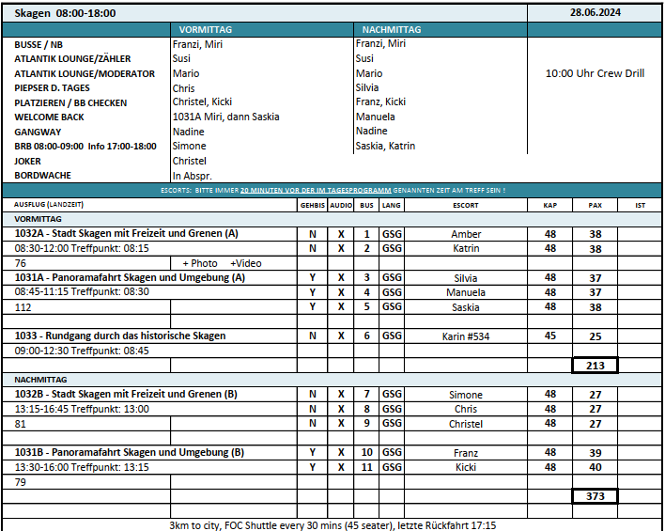

**Panoramafahrt Skagen und Umgebung / ca. 2,5 Std. / 39€**

Die Fahrt zeigt Ihnen die idyllische Stadt Skagen und ihre einzigartige Umgebung. Sie passieren das Heimatmuseum, kleine Fischerhäuschen sowie die ehemalige königliche Sommerresidenz Klitgården und fahren weiter in südlicher Richtung durch die geschützte Landschaft der Hulsig Hede (Heide). Sie sehen die größte Wanderdüne Nordeuropas (Råberg Mile) und fahren durch Kandestederne, wo die dänische Schriftstellerin Karen Blixen an ihrem Roman "Jenseits von Afrika" geschrieben hat. Die Fahrt führt vorbei am Odde Naturcenter, das von dem berühmten dänischen Architekten Jørn Utzon entworfen wurde, und zur Landspitze Grenen, nördlichster Punkt Dänemarks, wo die zwei Meere Skagerrak und Kattegat aufeinandertreffen. Entlang des Hafens geht es dann wieder zurück zum Schiff.

Alle Busse: 15-20 Minuten Stopp für Toiletten am Meer & 15 Minuten Stopp an den Dünen

**Rundgang durch das historische Skagen / ca. 3,5 Std. / 49€**

Kurzer Bustransfer in die Innenstadt. Erfahren Sie auf einem Rundgang durch die alten Teile von Skagen mehr über die Geschichte der Stadt. Unterwegs besuchen Sie das Kystmuseet Skagen (Skagens Heimatmuseum) ein kombiniertes Freilicht- und Ausstellungsmuseum, das die Geschichte von Skagen und den Skagenern im 17. und 18. Jh. darstellt. Etwa 30 Min. Freizeit für einen individuellen Rundgang. Anschließend gelangen Sie zur versandeten Kirche St. Laurentius, von der heute nur noch der Turm zu sehen ist. Nachdem Sie die 1841 erbaute Kirche von Skagen passiert haben, schlendern Sie entlang der geschäftigen Marina, die jährlich von 12.000 Freizeitbooten besucht wird und besuchen die schwedische Seemannskirche, bevor ein kurzer Bustransfer Sie zurück zum Schiff bringt.

Ausflug nach Plan.

**Stadt Skagen mit Freizeit und Grenen / ca. 3,5 Std. / 69€**

Zunächst starten Sie zu einer Panoramafahrt durch die Stadt Skagen mit ihren engen, gewundenen Gassen, gesäumt von den charakteristischen gelbgetünchten Häusern mit roten Ziegeldächern und weißen Zierleisten. Sie unternehmen einen kurzen Spaziergang zum pittoresken Haus des Malerpaares Anna & Michael Ancher sowie zum historischen Brøndums Hotel, einst beliebter Treffpunkt der Skagen-Künstler. Sie erfahren mehr über die Künstlerkolonie, die sich seit 1870 in Skagen etablierte. Die Werke der Skagen Maler sind in vielen nationalen und internationalen Museen zu sehen. Weiterfahrt von Skagen nach Grenen, der Nordspitze Dänemarks. An Bord des "Sandormen" (Traktorbus) werden Sie an den äußersten Punkt gebracht, wo die Meere Skagerrak und Kattegat eindrucksvoll aufeinandertreffen. Nach etwa 30 Min. Freizeit für Spaziergänge geht es weiter zur versandeten Kirche St. Laurentius, vermutlich im 14.Jh. erbaut und seinerzeit die größte Kirche der Region. Während des 15.Jh. begann die Sanddrift, die Ende des 18.Jh. die Kirche erreichte. 1795 wurde die Kirche geschlossen, heute ist nur noch der Turm der Kirche sichtbar. Nach halbstündiger Außenbesichtigung Rückfahrt zum Schiff.

Ausflug nach Plan.

Bus 2: Fotostopp am Wasser gerne länger als nur 10 Minuten, Hin- und Rückfahrt sind zusammen ca. 20 Minuten, Stopp am Leuchtturm wäre auch wünschenswert

Bus 9: Es hat ausgerechnet in Grenen einen Wolkenbruch gegeben, so dass wir die Besichtigung abbrechen mussten und etwas früher als geplant am Hafen zurück waren (ca. 20 Minutn früher)